Hệ thống bãi giữ xe thông minh:

Ứng dụng này được sử dụng bởi : 1. Nhân viên giữ bãi.  
 2. Người quản lý (nhân viên có chức vụ người quản lý).

Note Quang 🡪>>>>>>> mấy cái liên quan ngày sinh, thời gian thì để DaTimePicker trong toolbox nha Quang 🡪 Lí do: chọn ổn hơn tự nhập tay cái ngày này í, nếu là khách hàng họ cũng thích click chọn hơn là nhập ngày sinh kiểu 24/03/2000. Với nhập tay nhiều khi bị sai dữ liệu nữa vd 243/03/2000

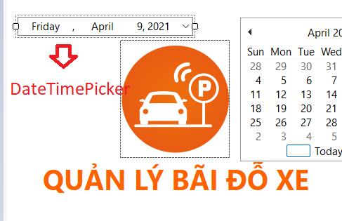

* Loại Xe, Loại Công Việc thì chọn combobox cho nó sổ xuống để chọn chứ không nhập tay (dữ liệu lấy từ bảng đó đổ lên, không cần add item vô đâu).

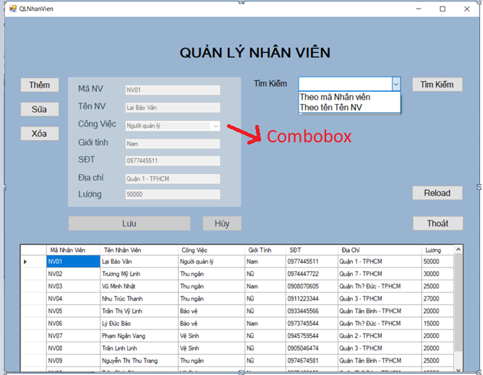

Tính năng chính: quản lý thông tin nhân viên, thông tin khách hàng, thông tin xe ra vào, thiết lập giá vé, báo cáo thống kê doanh thu.

Tài khoản : xác minh người dùng để đăng nhập vào hệ thống (xác minh thông tin nhân viên, chức vụ). Tài khoản có chức vụ nào sẽ sử dụng được chức năng tương ứng (tài khoản nhân viên trông bãi bị hạn chế không chỉnh sữa được thông tin khách hàng, nhân viên, không xem được thống kê. Còn tài khoản người quản lý có thể thực hiện đầy đủ chức năng )

Xe : có thể gửi theo lượt hoặc theo tháng, đối với xe gửi theo lượt thì thanh toán tiền lúc ra, xe gửi theo tháng thì không cần trả tiền gửi mỗi khi ra bãi trong thời gian thẻ còn hiệu lực (giá trị vé tháng vẫn còn), Xe có thể có thông tin như: biển số (bắt buộc), tên xe, màu sắc, loại xe .

Thẻ xe: có sẵng cỡ 200 thẻ trong bãi, người quản lý có thể thêm,xóa thẻ, thẻ có thể có thể lưu thông tin xe bên trong hoặc không ( mỗi khi xe vào sẽ lưu thông tin xe đó vô thẻ, xe ra thì xóa thông tin xe trong thẻ nếu khách hàng đó gửi vé lượt 🡪 thu lại thẻ ), với thẻ lưu thông tin xe đã đăng ký vé tháng thì khách hàng sẽ giữ lại khi ra vào( khi ra bãi khách hàng đăng ký vé tháng vẫn giữ lại thẻ ), còn với những khách hàng gửi xe bình thường (trả tiền theo lượt) thì khi vào bãi sẽ được cấp thẻ, khi ra bãi sẽ trả lại thẻ cho nhân viên trông bãi.

Khách hàng (người có nhu cầu gửi xe): sẽ có thể gặp người quản lý (chỉ có người có chức vụ quản lý mới có thể thêm thông tin, đăng ký vé tháng cho khách hàng) để đăng ký vé tháng, cung cấp thông tin như : tên, ngày sinh, giới tính, cmnd, sđt, địa chỉ, thông tin xe (biển số, tên xe, màu sắc, loại xe) . Một Khách hàng có thể đăng ký vé tháng cho một xe, khi đăng ký thì khách hàng sẽ được cấp 1 thẻ gửi xe ( mỗi lần ra vào chỉ cần nhập mã thẻ cho hệ thống xác định, và thẻ khách hàng sẽ giữ lại khi ra vào bãi, lần sau vào bãi chỉ cần mang thẻ ra để nhân viên trông bãi nhập mã thẻ vào hệ thống để xác minh thông tin)

Nhân viên trông xe: có các thông tin như : Tên, ngày sinh, giới tính, cmnd, sđt, địa chỉ, chức vụ, lương . Nhân viên trong bãi gác cổng cho xe ra hoặc vào bãi, nếu khách hàng có thẻ tháng thì nhập mã thẻ vào hệ thống để xác minh thông tin xe gửi. Mỗi khi có khách vào bãi, nhân viên trông bãi tìm xem trong bãi còn chỗ trống không nếu còn thì cho xe vô, không còn thì báo khách hàng hết chỗ. Khi có xe ra bãi, thông báo khách hàng biết số tiền cần thanh toán, hiển thị thời gian gửi. Giao diện sẽ hiện thị cho nhân viên biết số xe có trong bãi, số lượng chỗ trống.

Người quản lý: là nhân viên nhưng có chức vụ là người quản lý. Người quản lý khi đăng nhập vào hệ thống có thể nâng quyền cho nhân viên bình thường thành người quản lý, hoặc tước quyền quản lý của người quản lý khác. Quản lý được thông tin, thay đổi thông tin của các nhân viên, gán lương cho nhân viên, thiết lập giá vé, xem thống kê doanh thu, tạo vé tháng cho khách hàng (có thêm bước thêm thông tin khách hàng), gia hạn vé tháng cho khách hàng.

Vị trí : có khoảng 200 vị trí đỗ xe có sẵn, một vị trí có thể có xe đỗ hoặc không, khách hàng sẽ phải vào đúng vị trí cần đổ mà nhân viên đã thông báo. Một vị trí sẽ đánh dấu là đã có xe khi có xe mới vào đậu vị trí này. Vị trí sẽ được đánh dấu là trống khi xe trước đó đậu vị trí này ra bãi.

Phiếu thanh toán: dùng lưu lại thông tin xe ra vào, tiền thu mỗi lượt ra, tiền thu vé tháng, nhân viên nào đã thu tiền cho vé này, để dùng thống kê.

**Gợi ý chức năng mn tham khảo:**

Note: ở bảng xe có cột đăng ký vé tháng, dangkyvethang = true 🡪 xe này đã đăng ký vé tháng, nếu giá trị đó = false thì biết xe này chưa đăng ký vé tháng.

1. Thêm xe vào bãi : Nhập thông tin mã xe, biển số, ( tên xe, màu sắc ), chọn loại xe ( không nhập mà chọn 🡪 thiết kế là combobox, dữ liệu lấy từ bảng loại xe đổ vào không cần add lúc lập trình )

2.Cho xe ra bãi: Kiểm tra xe lưu trong thẻ xem thuộc tính dangkyvethang có bằng ‘true’ không, TH1: nếu có thì kiểm tra xem xe còn trong thời hạn đăng ký vé không (kết bảng xe với bảng khách hàng 🡪 so sánh xem ngày hiện tại với ngày hết hạn trong thông tin khách hàng 🡪 nếu còn trong hạn thì tính phí là 0 đồng, ngược lại báo thẻ đã hết hạn và thu tiền như vé lượt ), tính tiền, cho xe ra và không xóa thông tin của xe trong thẻ, đưa lại thẻ cho khách hàng. TH2: thuộc tính dangkyvethang = false 🡪 tính tiền vé lượt cho khách ( kết bảng xe, loại xe, giá vé + dựa vào thời gian thực để tính tiền), sau đó xóa thông tin xe vừa tính tiền vé lượt này 🡪 thẻ này đã thu lại, hông còn chứa thông tin xe nữa, đợi lượt sau có khách vé lượt vào thì dùng lưu thông tin xe mới của khách đó

3. Đăng ký tài khoản nhân viên : tui nghĩ ra 2 hướng. Hướng 1 : người quản lý tạo nhân viên này trước rồi mới đăng ký tài khoản sau (lúc đăng ký tài khoản chỉ cần nhập tài khoản, mật khẩu x2, và nhấp nút chọn nhân viên 🡪 khi nhấp vào nó hiện lên form quản lý nhân viên cho chọn ) 🡪 Hướng này tui làm trong đồ án kỳ trước , trong file báo cáo từ trang 29 hổm tui gửi í (nếu theo hướng này thì Quang mở file báo cáo đó lên xem thử giao diện trước nha, có chi hỏi lại tui). (có ảnh bên dưới)

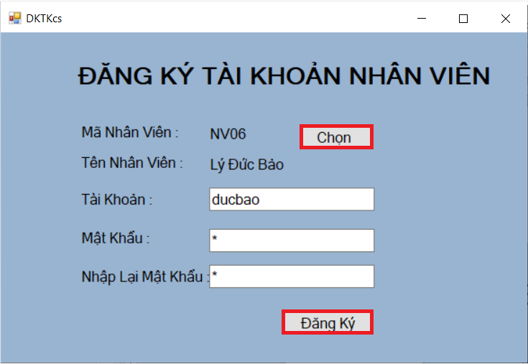 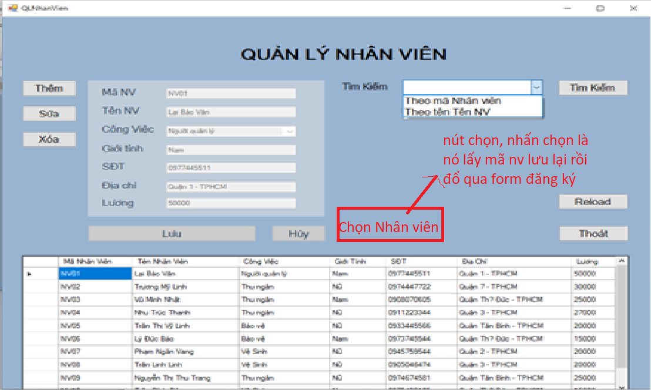

Hướng 2: Lúc đăng ký nhập hết thông tin luôn (tài khoản, mật khẩu , tên, cmnd, sđt, …) 🡪 hướng này thì nếu nhân viên đó có nhiều thuộc tính thì khi đăng ký nhập nhiều thôi.

4. Thống kê : + mỗi khi khách hàng đăng ký vé tháng cũng lưu lại thông tin giống khi thanh toán ( chắc mình có thêm vô bảng Phiếu thanh toán thuộc tính vethang ( = true thì đang tính tiền theo vé tháng, = false thì đang thanh toán theo vé lượt ) để tiện thống kê, khi đăng ký vé tháng hay thanh toán lượt ra vào vé tháng thì thuộc tính vethang = true, còn vé lượt thì thuộc tính vethang = false ).

+ Tui nghĩ kết 3 bảng Phiếu Thanh Toán, Xe, bảng Loại xe ( biết được loại xe, loại thanh toán dựa vào thuộc tính vethang ở bảng Phiếu thanh toán 🡪 mình lập được bảng thống kê rồi nhỉ)